PC skřiňa
Základní informace:
-základní komponent
-není potřeba pro funkci
-pro všechny komponenty
-chrání před vnějšími vlivy (prach, voda…)
-chlazení = větší výkon

Design:
-různě tvary, velikosti
-PC musí odpovídat normám (šroubky…)
-kvalita (konstrukční plán, pevnost, rohy)

Typy:
Desktop:
-leží na boku, monitor nahoře
-na stole
-kancelářské, pracovní
-Lenovo, atd
-levné, malé
-špatně chlazení

Tower:
-na výšku
-lepší chlazení, lepší usazovaní komponentů
-vetší
-pod stolem, nebo držák

Desktop:
Velikosti:
Normal: Výška až 170 mm, běžně komponenty, špatné chlazení, nefunguje komínový efekt, kancelářské, pracovní

Slim line: 90 mm = problém s komponenty, problém s umisťováním komponentů, pasivní chlazení, málo výkonu, malé větráky,
Chlazení
Aktivní, větrák – dvě šipky, malé lopatky = vetší rychlost a naopak

Tower:
Typy:
Big
-server, nástupce jsou racky
-méně používána
-malý výběr
-velký prostor

Midi
-nejrozšířenější
-3,5 a 5,25 disky
-dostatek místa pro komponenty
-dobré chlazení

Middle
-menší než midi
-pro běžné účely

mini
-kancelářské, malý domácí PC, malý výkon
-horší chlazení
-nedostatek místa pro rozšíření sestavy

HTTPC:
Definice: home theather personal computer
-náhrada za všechnu elektroniku
-ústup = málo používána
-domácí kina, DVD, CD, HD, Blue-Ray, TV, DVB, webové stránky, fotografie, hraní her
-podobná k desktopu
-kvalitní materiál
-dotykový display, klasický ovladač, klávesnice a myš

ITX
-pro miniaturní PC
-malé nároky
-raspberry pi
-jeden plošný spoj
-herní konzole

Cube:
-klasické, speciály httpc
-různý design
-každá je jiná (rozmístění vevnitř), výrobce od výrobce
-musí dodržovat normy
-špatné chlazení (wind tunnel)

Rack:
-servery, síťové komponenty
-potřeba umístit nejvíc switchu, routerů atd…
-utvořen kolejnicemi, tvořen jednotkami (units)
-snadno se připojí k síti a elektrice

Barebone:
-předpřipravená sestava
-bez disku, OS, CPU, RAM, nutno dokoupit
-levné než nakonfigurované PC
-nutný výzkum pro dokoupení komponentů
-prodejní trik

All-in-one:
-první IMac (Apple)
-vše v jednom (monitor, PC, reproduktor, USB, kamery, čtečka, atd…)
-vše do jedné skříně
-málo místa
-atraktivní design
-problém s upgrade

Výběr PC skříně:
-hodně faktorů
Model: (Tower, desktop, atd…)
velikost základní desky: (ATX, microATX, atd…)
-rozmístění jednotlivých komponentů (vzdálenost od sebe, proudění vzduchu)
interní a externí zařízení (čtečky, mechanika, HDD, SSD, atd.…)
design: barva, podsvícené, vzhled, atd…
chlazení: důležité, ventilátor je umístěn na zdroji, některé skříně mají další ventilátory,
status display: ukazují staty PC (teplota, rychlost ventilátorů), menší výskyt
dostupné místo: tvar, velikost, abych to měl kam dát, skříň by měla mít místo pro základní desku, zdroj, a místo pro ostatní komponenty, aby bylo místo mezi něma¨

materiál:
plech: nejčastěji plech (slitiny, ocel, hliník),
výhody: pevný, vodič tepla, měkký dobře se tvaruje, luxusní dojem
nevýhody: drahý, dobře přenáší vibrace, nutnost používat tlustější materiál 1-2 mm,
- SECC – plech pokrytý zinkem elektrolytickým způsobem
- SGCC – poniklovaný, ponořen do lázně roztaveného zinku s příměsi hliníku,
- SGCC je pevnější, 0,6 SECC odpovídá 0,8 SGCC
Plast: používá se ABS (Acrylonitrile Butadiene Styrene)

Kvalita zpracováni:
-má vliv na počítač
-tlumí zvuk a vibrace pomocí gumových nožiček
Pevnost: aby se nekroutily bočnice, a netvořili falešný vzduch
-používají se rohové výztuhy, kulaté hrany, zpevňující přepážky
-tloušťka ocele 0,6-1 mm, hliník 1-2 mm

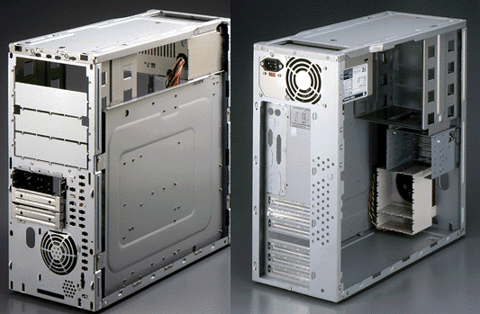
Popisy skříni:
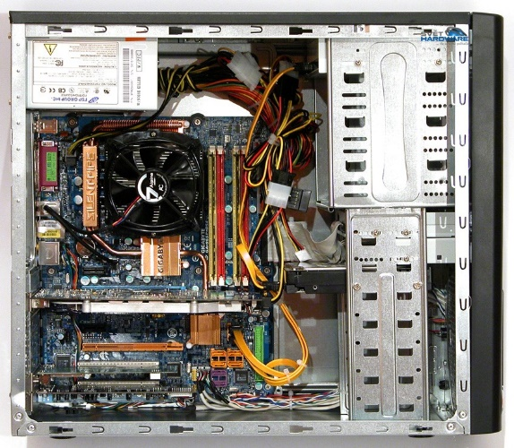
chlazeni:
aktivní: (ventilátor, vodní chlazeni)
pasivní: (Al chladiče, proudění vzduchu)
-komponenty, které vydávají ztrátové teplo (TDP), jsou chlazené vzduchem jsou závislé na okolní teplotě
-tato závislost není bezprostřední, protože komponenty a okolí vzduch mají mezi sebou barieru v podobě PC skříně, pasivního chladiče a teplovodivé pasty, vliv této bariery je při konstrukci PC skříně nutné omezit na minimum
-PC skříň má na jedné straně přívod chladného vzduchu a na druhé straně teply vzduch ven, PC skříň je zkonstruována tak aby se v ni vzduch obměňoval co možná nejrychleji, výrobci navrhuji tak ventilátory nestaly v cestě žádné překážky
Vodní chlazeni: uzavřeny kruh pouze chladič a čepička na CPU, naplněny z výroby, žádné ztráty, chladí pouze jeden komponentu
Otevřený okruh: nádrž mimo skříň, kapalina(destilovaná voda, olej) se ztrácí časem, chladí všechny komponenty, měděné trubky aby nezrezly
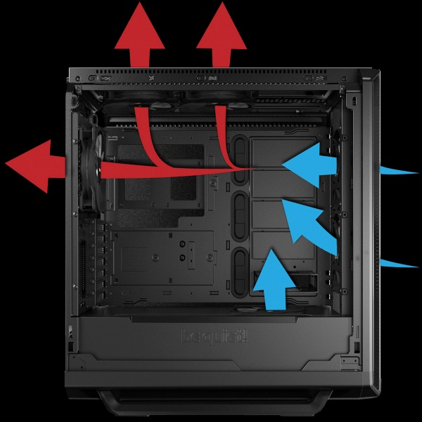
chlazení skříně:

